**Gimbal Lock**

1. **오일러 각**- 강체가 놓인 방향을 3차원 공간에 표시하기 위해 도입한 세 각도  
   - 회전축의 순서에 따라 Z-X-Z 좌표라고도 불린다.  
   - 단점은, 세 축이 종속적이다.  
   - 한 축을 돌리는 순간 두 축이 같이 돌아가는 현상이 발생함  
   - 오일러 각에서는 회전 자체를 세 축으로 나눠서 계산하여, 축이 독립적일 수 없다.(행렬 곱)  
    -> α : z축을 회전축으로 하여 회전된 x-y 좌표축 각도 [1번 단계]  
    -> β : 회전된 x-축(N축)을 회전축으로 하여 회전된 z-y 좌표축 각도[2번 단계]  
    -> γ : 회전된 z-축(Z축)을 회전축으로 하여 회전된 x-y 좌표축 각도[3번단계]   
   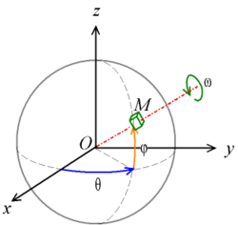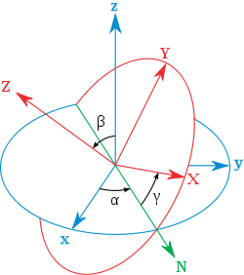
2. 텍스트이(가) 표시된 사진

   자동 생성된 설명텍스트이(가) 표시된 사진

   자동 생성된 설명**쿼터니언**- 쿼터니언은 오일러 각과 다르게, 순서를 바꾸어도 보간 결과가 일치한다.  
   - 실수부와 허수부의 조합으로 이루어짐  
   덧셈 : w, i, j, k 항에 맞춰서 덧셈  
   곱셈 : 벡터의 내적 / 외적 사용  
   크기 : 제곱의 합  
   회전 : v(x,y,z)축을 기준으로 θ만큼 회전  
   w = cosθ/2 | x, y, z = sinθ/2 * v(x,y,z)
3. **짐벌락**- 짐벌이란? 하나의 축을 중심으로 물체가 회전할 수 있도록 만들어진 구조물  
   - 세 축은 Roll / Pitch / Yaw의 자유도를 가진다.  
   - X축 회전을 Roll, Y축 회전을 Pitch, Z축 회전을 Yaw라고 표기한다.  
   - 오일러각을 이용한 회전 과정에서 두 개 혹은 세 개의 축이 겹쳐서 축이 자유도를 잃어, 같은 방향으로 오브젝트의 회전 축이 겹치는 현상을 짐벌락이라고 한다.  
   - 짐벌락이 일어나면, 겹친 축을 원하는 방향으로 회전시키는 것이 불가능함  
   - 짐벌락을 **완벽하게 막을 방법은 존재하지 않는다.**  
   **- 짐벌락을 최대한 피하는 방법**  
   1) 오일러 각 회전의 순서를 바꾼다.  
   : xyz, xzy, yxz, yzx, zxy, zyx 총 6가지로 회전의 순서를 바꿀 수 있다.  
   : 가장 자주 회전하게 될 축을 회전 -> 가장 회전을 안하게 될 축을 회전 -> 남은 축을 회전  
   : 순서에 의한 짐벌락 현상  
   : 두번째 회전하는 축이 90도(-90도)를 회전하게 되면 1, 3번째 축이 겹치면서 발생한다.   
   : 즉, 순서를 바꿔서 최대한 피하는 방법은 두번째 회전하는 축이 90도가 되지 않으면 된다.   
   : 두번째 회전하는 축이 회전을 자주하지 않으면 90도가 될 확률이 낮기 때문이다.  
   2) Axis라는 임의의 축회전을 이용한다.  
   3) 쿼터니언을 이용한다.

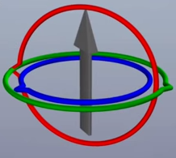(짐벌락)